

Model Promise 1408

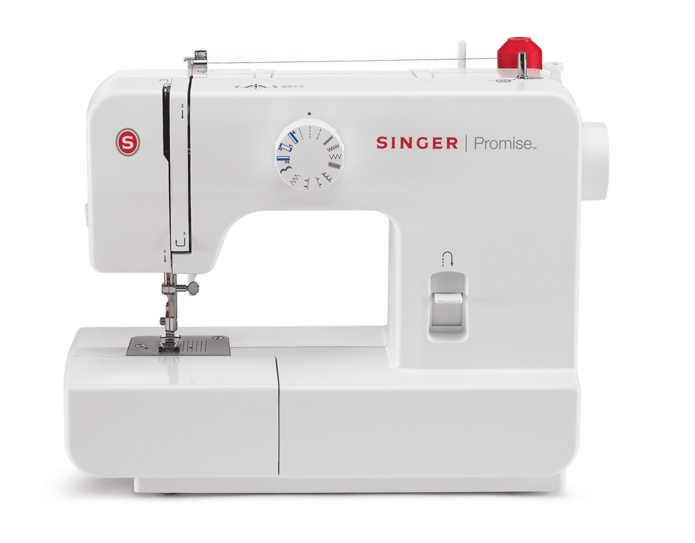

Standardfod

Lynlåsfod

Knaphulsfod

Knapisyningsfod

L-skruetrækker

Opsprætter / børste

Filtskiver til trådholder (2)

Nåle

Kant-/quiltelineal

Spoler (3)

Stoppeplade

Støvhætte

**TILBEHØR DER MEDFØLGER INGÅR**

* 8 sømme
* 1 stk 4-trins knaphul
* Justérbar zigzag bredde
* Automatisk undertrådsspoling
* Friarm
* Tilbehør medfølger

**EGENSKABER**